Erfolgreiches Wohnbauprojekt
Im östlichen Nordrhein-Westfalen liegt die Kleinstadt Willebadessen, eingebettet in grüne Wiesen und Wälder. Investor Peter Petker hat hier das größte private Wohnbauprojekt in der Geschichte des Ortes realisiert. Innerhalb von fünf Jahren entstanden auf einer Fläche von 7.000 Quadratmetern fünf Wohnhäuser für insgesamt 42 Mietparteien, die dank der hohen Bauqualität direkt vermarktet werden konnten.

Königswinter (prc) – Das kleine Städtchen Willebadessen liegt inmitten des Naturparks Teutoburger Wald, am Fuße des Eggegebirges. Urwüchsige Wälder, bizarre Naturformationen und mystische Stätten aus vergangenen Zeiten prägen die beliebte Erholungslandschaft. Der im Kreis Höxter gelegene Luftkurort blickt auf eine fast tausendjährige Geschichte zurück und bietet trotz seiner gerade einmal 8.300 Einwohner ein lebenswertes und lebendiges Wohnumfeld. Mehrere Parks und Baudenkmäler sowie der jährliche Karnevalsumzug, das Vitusfest und der Weihnachtsmarkt bieten Freizeitvergnügen für Jung und Alt. Auch Einzelhandel sowie Gastronomie sind im Ort vorhanden und ein Bahnhof bietet Anschluss an die größeren Städte in der Umgebung. In attraktiver Wohnlage am Ortsrand hat Privatinvestor Peter Petker zusammen mit seiner Ehefrau und dem Planer Dipl. Ing. Kurt Diesterhoff ein ambitioniertes Wohnbauprojekt umgesetzt, bei dem Wohnraum für 42 Mietparteien, verteilt auf fünf Gebäude, geschaffen wurde.

Komfortabler Wohnraum für Menschen jeden Alters

Auf einer Fläche von rund 7.000 Quadratmetern entstanden 42 Wohnungen mit je zwei oder vier Zimmern, die Menschen jeden Alters komfortablen Wohnraum bieten. Nach fünf Jahren waren alle fünf Gebäude fertiggestellt, für die bereits zu Baubeginn eine hohe Nachfrage existierte. Alle Gebäude wurden in monolithischer Ziegelbauweise mit zwei Vollgeschossen plus bewohntem Dachgeschoss, errichtet. Klassische Grundrisse und schlichte, hell verputzte Fassaden werden gestalterisch aufgewertet durch Zwerchhäuser und Farbakzenten in der Form orangener Farbfelder. Satteldächer mit roten Dachziegeln schließen die Baukörper nach oben hin ab. Alle Wohnungen verfügen über Balkone, die leicht zurückversetzt wurden, um einen hohen Lichteinfall bei gleichzeitig hohem Sonnenschutz durch die Fassade zu erreichen. Eine großzügige Befensterung sorgt auch in den hinteren Wohnungsbereichen für eine hohe Lichtausbeute und wirkt sich positiv auf die Wohnqualität aus. So entstand ein ansprechendes Ensemble, das sich nahtlos in die umliegende Wohnbebauung einfügt und dennoch optisch hochwertig umgesetzt wurde. Die Außenanlagen mit Stellplätzen, Unterstellmöglichkeiten für Fahrräder und Grünflächen für den Aufenthalt im Freien runden die gestalterische Gesamtkonzeption ab.

Monolithische Ziegelbauweise

Bauherr und Planer entschieden sich bei der Umsetzung des Projektes bewusst für den Baustoff Ziegel. Mit seiner hohen Stabilität sorgt er für einen dauerhaften Werterhalt. Da er hervorragende Schall- und Brandschutzeigenschaften aufweist, ist der Ziegel für den Geschossbau besonders geeignet. Darüber hinaus erfüllt er sämtliche Förderrichtlinien. Der verwendete Hochlochziegel von Mein Ziegelhaus macht außerdem eine zusätzliche Dämmung der Außenwände unnötig, da er bereits über exzellente Wärmedämmeigenschaften verfügt. Ein Außenputz reicht aus, um das Mauerwerk vor Witterungseinflüssen zu schützen.

Energiebilanz und Wohnraumklima

Ziegel – eines der ersten von Menschenhand hergestellten Baumaterialien – gilt heute wieder als innovatives und dabei äußerst ökologisches Bauprodukt. Dank seiner guten Wärmedämmeigenschaften kann auf zusätzliche Dämmschichten verzichtet werden. Dies wirkt sich einerseits positiv auf die Baukosten aus und kommt gleichzeitig dem Wohnraumklima zu Gute. Die Gebäude-Außenhülle ist wind- und luftdicht sowie absolut regenundurchlässig. Feuchtigkeit in den Wohnräumen wird aufgrund der Kapillarleitfähigkeit und der Diffusionsoffenheit des Ziegels nach außen abgegeben. So bleibt die Luftfeuchtigkeit in der Wohnung stets im idealen Bereich und auf technische Hilfsmittel wie etwa eine Wohnraumlüftung kann damit verzichtet werden. Auf diese Weise lassen sich qualitativ hochwertiger Wohnraum, ein optimales Raumklima und eine effiziente Wärmedämmung wirtschaftlich und zudem nachhaltig realisieren.

Weitere Informationen sind erhältlich bei Mein Ziegelhaus GmbH & Co. KG Geschäftsstelle, Rheinufer 108, 53639 Königswinter, Telefon: (022 23) 29 66 78-0, Telefax: (022 23) 29 66 78-1,
E-Mail: info@meinziegelhaus.de oder im Internet unter www.meinziegelhaus.de.

Über „Mein Ziegelhaus“

Mein Ziegelhaus GmbH & Co. KG ist eine Anfang 2005 gegründete gemeinsame Dachorganisation, der aktuell die sieben Mauerziegelhersteller Ziegelwerk Bellenberg (Bellenberg), Ziegelwerk Erbersdobler (Fürstenzell), JUWÖ Poroton-Werke (Wöllstein), Ziegelwerk Klosterbeuren (Klosterbeuren), Stengel Ziegel (Donauwörth), Ziegelwerk Lücking (Paderborn) und Zeller Poroton (Alzenau) sowie in Kooperation der Vertriebsverbund Südwest Ziegel (Memmingen) angehören. Die Gruppe beschäftigt in Summe ca. 400 Mitarbeiter und mit ihren Ziegeln werden jährlich über 10.000 Bauprojekte im gesamten Bundesgebiet sowie dem angrenzenden Ausland realisiert.

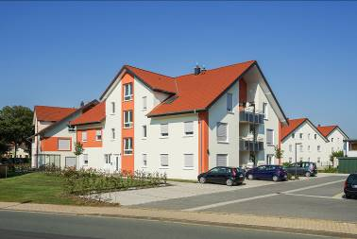
BU: In Willebadessen in attraktiver Wohnlage am Ortsrand hat Privatinvestor Peter Petker zusammen mit seiner Ehefrau und dem Planer Dipl. Ing. Kurt Diesterhoff ein ambitioniertes Wohnbauprojekt umgesetzt, bei dem Wohnraum für 42 Mietparteien, verteilt auf fünf Gebäude, geschaffen wurde. Bild: tdx/Mein Ziegelhaus

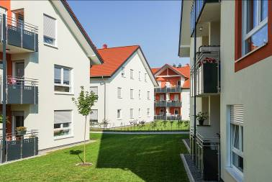
BU: Auf einer Fläche von rund 7.000 Quadratmetern entstanden 42 Wohnungen mit je zwei oder vier Zimmern, die Menschen jeden Alters komfortablen Wohnraum bieten. Nach fünf Jahren waren alle fünf Gebäude fertiggestellt, für die bereits zu Baubeginn eine hohe Nachfrage existierte. Bild: tdx/Mein Ziegelhaus
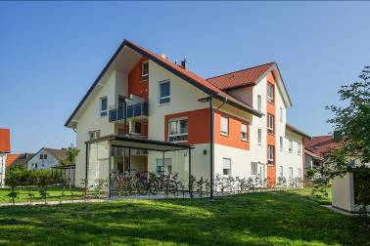
BU: Alle Gebäude wurden in monolithischer Ziegelbauweise mit zwei Vollgeschossen plus bewohntem Dachgeschoss, errichtet. Bauherr und Planer entschieden sich bewusst für den Baustoff Ziegel. Hohe Stabilität sorgt für einen dauerhaften Werterhalt. Zudem überzeugt er mit hervorragenden Schall- und Brandschutzeigenschaften und erfüllt sämtliche Förderrichtlinien. Bild: tdx/Mein Ziegelhaus

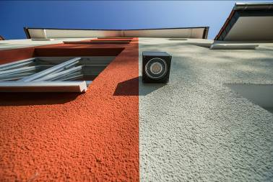
BU: Klassische Grundrisse und schlichte, hell verputzte Fassaden werden gestalterisch aufgewertet durch Zwerchhäuser und Farbakzenten in der Form orangener Farbfelder.
Bild: tdx/Mein Ziegelhaus

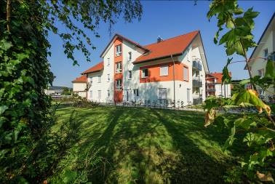
BU: Satteldächer mit roten Dachziegeln schließen die Baukörper nach oben hin ab. Alle Wohnungen verfügen über Balkone, die leicht zurückversetzt wurden, um einen hohen Lichteinfall bei gleichzeitig hohem Sonnenschutz durch die Fassade zu erreichen. Eine großzügige Befensterung sorgt auch in den hinteren Wohnungsbereichen für eine hohe Lichtausbeute und wirkt sich positiv auf die Wohnqualität aus. Bild: tdx/Mein Ziegelhaus

